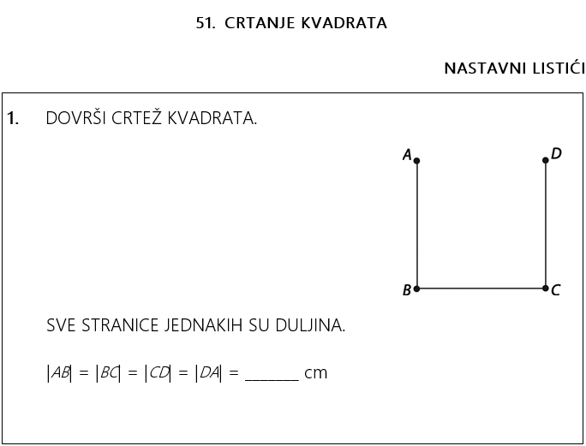

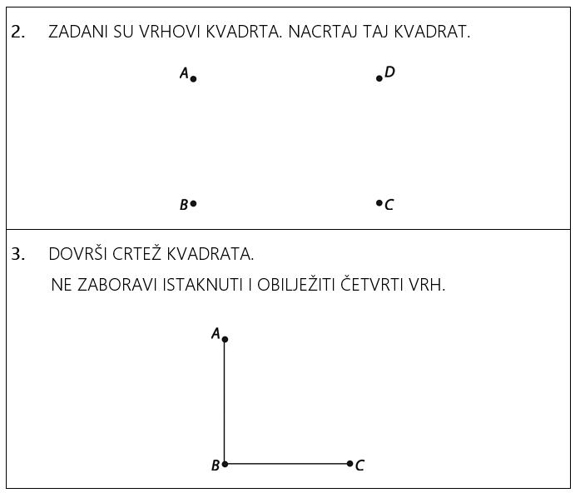

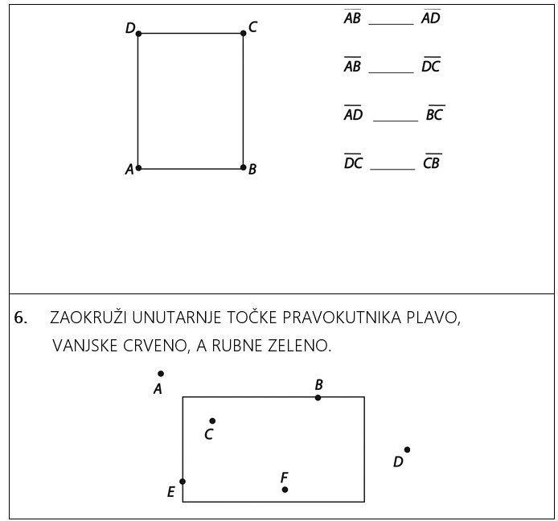

OTVORI KVIZ I POIGRAJ SE!

SRETNO!

https://wordwall.net/hr/resource/904839/pravokutnik-i-kvadrat-4razred